附件

关于举办第六届江苏省大学生工程训练
综合能力竞赛暨第七届全国大学生工程训练
综合能力竞赛选拔赛的通知

各有关高等学校：
为全面贯彻全国教育大会精神，围绕创新驱动和制造强国战略，主动应对新一轮科技革命和产业革命浪潮，落实国家《关于深化高等学校创新创业教育改革的实施意见》《关于加快建设高水平本科教育 全面提高人才培养能力的意见》《关于加快建设发展新工科实施卓越工程师教育培养计划2.0的意见》等文件精神，深入推进工程教育改革，全面提升大学生工程创新综合素质和能力水平，做好全国大学生工程训练综合能力竞赛江苏赛区组织工作，根据全国组委会关于竞赛实行校、省（区域）、全国三级竞赛制度的要求，经研究，初定于2021年3月26日—28日在南京工程学院举行第六届江苏省大学生工程训练综合能力竞赛暨第七届全国决赛选拔赛。现将竞赛的有关事项通知如下：
一、大赛主题
守德崇劳工程创新求卓越，服务社会智造强国勇担当
二、大赛目标定位
面向适应全球可持续发展需求的工程师培养，服务于国家创新驱动与制造强国战略，强化工程伦理意识，坚持基础创新并举、理论实践融通、学科专业交叉、校企协同创新、理工人文结合，打造具有鲜明中国特色的高端工程创新赛事，建设引领世界工程实践教育发展方向的精品工程，构建面向工程实际、服务社会需求、校企协同创新的实践育人平台，培养服务制造强国的卓越工程技术后备人才，开启中国大学生工程实践与创新教育新征程。以赛促学、以赛促教、以赛促改、以赛促建，打造具有中国特色、世界一流的工程实践与创新教育体系，全面提升工程人才培养质量，推动建设宏大的知识型、技术型、创新型劳动者大军。
三、大赛总体安排
大赛立足人才培养，突出挑战性；立足工程实际，突出智能化；立足现场实践，突出综合性；立足国际工程教育，突出中国特色。
本届大赛将体现“五个新”。一是新高度，展示中国新工科专业建设与创新创业教育改革成果，打造更全面、更中国、更创新、更富感召力和影响力的赛事；二是新维度，拓展多赛道，覆盖多学科，呈现校企协同、多学科交叉的丰富内涵，形成创新驱动与制造强国背景下的大国计、大学科、大融合的工程创新大赛；三是新水平，围绕工程实际和社会需求，夯实工程实践基础，突出多学科交叉协同实现创新创造，以高水准办一流大赛；四是新举措，把大赛作为深化大工程教育改革的重要抓手，引导各高校积极推进创新创业教育与新工科专业体系、教学方法和实践教学基地等方面的改革和建设，加快培养卓越工程技术人才；五是新标准，大赛围绕大工程、大智造，体现最新工程教育理念和质量评价体系，注重职业素养、实践创新能力和综合素质的全面考察。
四、大赛赛项
1.工程基础赛道：1）势能驱动车；2）热能驱动车。
2.“智能+”赛道：1）智能机器人；2）桥梁结构设计；3）生活垃圾智能分类；4）水下管道智能巡检；5）智能配送无人机。
3.虚拟仿真赛道：1）企业运营仿真；2）工程场景数字化；3）飞行器设计仿真；4）智能网联汽车设计。
注意事项：
1.本次省赛组织“工程基础赛道”、“智能+赛道”全部赛项、“虚拟仿真赛道”的“企业运营仿真”赛项和“工程场景数字化”赛项。
2.“虚拟仿真赛道”中“飞行器设计仿真”和“智能网联汽车设计”赛项由各国赛分赛项组委会自行决定，参赛选手可直接与国赛相关负责人联系，如有变化会及时通知，详细信息见（http://www.gcxl.edu.cn/）
五、参赛条件
1.参赛院校：普通高等教育本科院校。
2.参赛选手：正式注册的全日制在校学生。
3.组队规则：工程基础赛道、“智能+”赛道、工程场景数字化赛项每个参赛队队员数3-4人，企业运营仿真每个参赛队队员数4人，每队指导教师不超过2人，由学校推荐报名。每校最多可报18个参赛队,每个赛项最多可报2个参赛队。每支参赛队限报一个赛项。
六、大赛报名
学校推荐报名的截止日期为2021年2月7日，每个参赛校设一名领队（教师），领队必须把报名注册表电邮到南京工程学院工业中心徐有峰，联系电话：15951731084；电子信箱：xuyf@njit.edu.cn，同时抄送至东南大学工业发展与培训中心杨延清，联系电话：025-52090538（O），15950506156；电子信箱：103005764@seu.edu.cn。
除发送报名表至指定邮箱外，按照国赛组委会要求，还需在大赛报名系统中报名，具体报名途径方法将另行发文通知。
七、大赛地点
赛场地点：南京工程学院体育馆和图书馆。
报到地点：南京工程学院体育馆。
八、奖励办法
本次大赛赛项均分别设置一、二、三等奖和优秀组织奖，各赛项获奖比例为不超过参赛队数的3/5。按不同参赛赛项计算各队总成绩，按各项成绩之和由高到低确定获奖名次。
九、组织工作
为加强对竞赛工作的组织领导，成立第六届江苏省大学生工程训练综合能力竞赛组委会。秘书组联系人：东南大学工业发展与培训中心杨延清，联系电话：025-52090538（O），15950506156；电子信箱：103005764@seu.edu.cn。南京工程学院工业中心徐有峰，联系电话：15951731084；电子信箱：xuyf@njit.edu.cn 。
竞赛的相关信息请关注东南大学机电综合工程训练中心网站（mtc.seu.edu.cn—交流合作—江苏省大学生工程训练综合能力竞赛）。
竞赛工作的其它具体事宜由组委会另行通知，请有关学校协助做好各项工作。

附：
1.第六届江苏省大学生工程训练综合能力竞赛暨第七届全国决赛选拔赛工程基础赛道命题及运行
2.第六届江苏省大学生工程训练综合能力竞赛暨第七届全国决赛选拔赛“智能+”赛道命题及运行
3. 第六届江苏省大学生工程训练综合能力竞赛暨第七届全国决赛选拔赛虚拟仿真赛道“企业运营仿真”和“工程场景数字化”命题及运行。

江苏省大学生工程训练
综合能力竞赛组委会
2020年10月26日
附1
第六届江苏省大学生工程训练综合能力竞赛
暨第七届全国大学生工程训练综合能力竞赛选拔赛
工程基础赛道竞赛命题及运行
本赛道重点考察大学生的基础工程知识与基本实践技能，强调大学生思创融合与团队合作等综合素质能力，夯实后备人才的工程基础。
本赛道主要包括势能驱动车、热能驱动车两个赛项。
一、势能驱动车和热能驱动车赛项
1、对参赛作品/内容的要求
1）势能驱动车
自主设计并制作一台具有方向控制功能的自行走势能驱动车，该车行走过程中必须在指定竞赛场地上与地面接触运行，且完成所有动作所用能量均由重力势能转换而得，不允许使用任何其他形式的能量。重力势能通过自主设计制造的1kg±10g重物下降300±2mm高度获得。在势能驱动车行走过程中，重物不允许从势能驱动车上掉落。重物的形状、结构、材料、下降方式及轨迹不限，要求重物方便快捷拆装，以便现场校核重量。
势能驱动车的结构、设计、选材及加工制作均由参赛学生自主完成。
2）热能驱动车
自主设计并制作一台具有方向控制功能的自行走热能驱动车，该车行走过程中必须在指定竞赛场地上与地面接触运行，且完成所有动作所用能量均由热能转换而得，不允许使用任何其他形式的能量。热能是通过液态乙醇（浓度95%）燃烧所获得。竞赛时，给每个参赛队配发相同量的液体乙醇燃料，产生热能装置的结构不限，由参赛学生自主完成，但必须保证安全。
热能驱动车的设计、结构、选材及加工制作均由参赛学生自主完成。
以下势能驱动车、热能驱动车简称为驱动车。
2、对运行环境的要求
1）现场运行场地
驱动车场地为5200mm×2200mm长方形平面区域（如图1所示），驱动车必须在规定的赛场内运行。图中粗实线为边界挡板和中间隔板，两块长1000mm的中间隔板位于两条直线段赛道之间，且两块中间隔板之间有1000mm的缺口，缺口处的隔板中心线上可以放一块活动隔板（如图2所示），活动隔板和中间隔板的厚度不超过12mm；赛道上的点画线为赛道中心线，用于计量运行成绩以及判定有效成功绕桩；驱动车必须放置在发车区域内，并在发车线后按照规定的出发方向发车，前行方向为逆时针方向；在赛道中心线上放置有障碍物（桩）（如图1所示的圆点），障碍桩为直径20mm、高200mm的圆棒，障碍桩间距指两个障碍桩中心线之间的距离。
图1 驱动车赛道示意图（注：赛道上无“发车区”字样和“剖面线”）
（说明：5200mm 、2200mm均为内尺寸）
图2 活动隔板形状
现场初赛时，缺口处放置活动隔板；沿直线赛道中心线上放置4个障碍桩（如图3所示），最初障碍桩是从出发线开始按平均间距1000mm摆放。比赛时，第一根障碍桩和第四根障碍桩位置不变，中间两根障碍桩（第二根障碍桩和第三根障碍桩）的位置在-300~+300mm范围内沿赛道同向调整（即“正”为沿赛道逆时针调整，“负”为沿赛道顺时针调整），其调整值现场抽签决定。
图3 现场初赛赛道示意图

现场决赛时，障碍桩数量和间距均要改变，障碍桩沿直线赛道方向的垂直中心线对称分布并等间距放置，障碍桩间距不小于600mm，其障碍桩间距和障碍桩数量现场抽签决定，决赛示意图如图4所示。
图4 现场决赛赛道示意图
2）竞赛社区提供的设备
竞赛社区将提供220V交流电，以及3D打印、激光切割（暂定）等设备，竞赛所需的笔记本电脑、相关软硬件，以及安装调试工具等各参赛队自备。
3、赛程安排
1）运行方式
驱动车有环形、8字和综合三种运行方式；其中环形为在赛道上走S轨迹（如图5a所示），8字为在赛道上走8字S轨迹（如图5b所示），综合则为在赛道上交替完成环形和8字两种运行方式，次序不限。现场初赛只采用环形运行方式，缺口处放置活动隔板；现场决赛有环形、8字和综合三种运行方式，任选其中一种，不同的运行方式使用不同的难度系数，在一圈里不能出现有两种运行方式。
a）驱动车的环形运行方式示意图
b）驱动车的8字运行方式示意图
图5 驱动车赛项运行方式示意图
驱动车没有按照实际运行方式或脱离赛道运行，或停止运行，均视为比赛结束。
2）驱动车赛程
驱动车赛项由驱动车初赛（简称：初赛）和驱动车决赛（简称：决赛）组成。
初赛由场景设置与任务命题文档（简称:任务命题文档）、现场拆装及调试、现场初赛三个环节组成。初赛取排名前40%-60%（根据参赛队数由现场裁判长决定）的参赛队进入驱动车决赛。初赛成绩不带入决赛。
决赛由现场实践与考评、现场决赛两个环节组成。各竞赛环节如表1所示。
表1 驱动车赛项各环节
序号 | 环节 | 赛程 | 评分项目/赛程内容
1 | 第一环节 | 初  赛 | 任务命题文档
2 | 第二环节 | 初  赛 | 现场拆装及调试
3 | 第三环节 | 初  赛 | 现场初赛
说明：产生决赛名单并现场发布任务命题
4 | 第四环节 | 决  赛 | 现场实践与考评
5 | 第五环节 | 决  赛 | 现场决赛
4、驱动车赛项具体要求
4.1 初赛
4.1.1 任务命题文档
参赛队按照决赛的任务命题文档模版提交决赛任务命题方案。根据命题和决赛的任务命题文档模版要求，在假设现场初赛障碍桩间距的前提下，给出本队拟选择的决赛运行方式，策划决赛场地及运行轨迹详细示意图，给出本队认为的决赛障碍桩间距和障碍桩数，并对假设现场初赛与拟选现场决赛的方案进行详细分析，实现现场初赛与现场决赛的场景有明显的区分度，保证在现场实践与考评环节必须进行相应传动机构的设计及制造；在此基础上，依据任务完成传动机构设计，给出传动机构设计思路及原理图，主要传动零件或机构的设计依据及方法，以及对初赛和决赛的主要传动零件进行详细分析对比，给出明显区别的结论；在此基础上，对竞赛过程进行详细描述（可以从放车准备时间、放车要求、发车要求、运行路径、障碍桩间距、障碍桩数量，传动机构计算方法等），各队该项得分计入其初赛成绩。
决赛的任务命题文档成绩不仅包括任务命题文档的内容质量符合命题规则的程度，也包括文档的排版规范。
4.1.2 现场拆装及调试
抽签产生现场初赛的障碍桩间距。
参赛队必须将本队参赛驱动车上安装有齿轮、凸轮、链轮和皮带轮等传动构件的轴（驱动轴、变速轴和转向轴）从驱动车上拆下，以及所有零件从轴上全部拆卸，拆卸完成后，按照抽签结果，装配并调试驱动车。
拆装工具自带，有安全操作隐患的不能带入。如需使用机床加工，可提出申请，经裁判批准，可到车间进行普车、普铣、钻孔等常规加工作业，所需刀具和量具自备，所用时间计入总时间。
4.1.3 现场初赛
现场抽签决定各参赛队比赛场地和顺序。
势能驱动车采用规定重量和规定高度差的重物驱动，热能驱动车使用统一配置的相同量的液体乙醇燃料燃烧产生的热能驱动，驱动车在赛场的出发区按环形运行方式逆时针方向布置赛道（活动隔板封闭缺口）。
参赛队在规定调试时间内将其驱动车放在出发区内的位置自行决定，不能压线，按统一指令启动驱动车，沿逆时针方向按环形运行方式自动前行，直至运行停止。
每个参赛队有两轮运行机会，取两次成绩中的最好成绩。
以初赛总成绩排名选出参加决赛的参赛队，若出现参赛队总成绩相同，则按现场初赛成绩排序，分高者优先，如仍旧无法区分排序，则抽签决定。
4.2 决赛
4.2.1现场实践与考评
1）现场抽签
抽签产生障碍桩数和障碍桩间距。
由各参赛队提交的任务命题文档优化整合出多套决赛任务命题方案，经现场抽签产生现场决赛任务。
2）现场实践与考评
在竞赛社区环境下，秉持“创新、协调、绿色、开放、共享”五大发展理念，建立社区运行机制与规则。在规定时间内，通过竞赛社区信息化系统的支持，按照所产生的现场决赛任务和所选择的运行方式，完成驱动车的传动机构（可不含轴）的设计、材料采购、竞争与合作、服务与交易、宣传与交流等活动，采用现场提供的装备按照现场命题完成驱动车部分传动机构的零件制造，将加工好的零件安装在作品上并调试。
社区信息化系统以“财富值”（驱动车的传动机构制造成本）、“技术能力值”（技术服务能力与项目文档质量）和“综合素质分”（工程知识面与视野、安全意识、公益服务意识、宣传意识与能力等）作为现场实践考评的依据，通过现场实践过程数据的采集、分析与比较，形成对参赛队知识、能力和素质的相对评价结果，从而最终形成参赛队该环节的成绩。
现场实践考评以参赛队学生现场解决突发问题、复杂问题、未知问题的能力作为重点。通过现场实践过程数据的采集、分析与比较，形成对参赛队知识、能力和素质的相对评价结果。
在竞赛社区，每队自带拆装工具和调试工具等，但有安全操作隐患的物品不能带入竞赛社区。
4.2.2 现场决赛
参照现场初赛流程，参赛队按照现场抽签确定比赛场地和顺序。
势能驱动车使用规定重量和规定高度差的重物驱动，热能驱动车使用统一配置的相同量的液体乙醇燃料驱动。
参赛队在规定调试时间内将其驱动车放在出发区内的位置自行决定，不能压线，按统一指令启动驱动车，沿逆时针方向按所选运行方式自动前行，直至不按其运行方式运行或运行停止。
每个参赛队有两轮运行机会，取两次成绩中的最好成绩。
以决赛总成绩对参加决赛的参赛队进行排名，若出现参赛队决赛总成绩相同，则按现场决赛成绩排序，分高者优先排序，如仍旧无法区分排序，则抽签决定。
附件2：
第六届江苏省大学生工程训练综合能力竞赛
暨第七届全国大学生工程训练综合能力竞赛选拔赛
“智能+”赛道竞赛命题及运行
本赛道面向全球可持续发展人才培养的需求，围绕国家制造强国战略，坚持基础创新并举、理论实践融通、学科专业交叉、校企协同创新，构建面向工程实际、服务社会需求、校企协同创新的实践育人平台，培养服务制造强国的卓越工程技术后备人才。
“智能+”赛道主要包括智能物流搬运、生活垃圾智能分类、水下管道智能巡检、智能配送无人机等赛项。

一、智能物流搬运赛项
本赛项主要包括智能机器人和桥梁结构设计两个项目。
1、对参赛作品/内容的要求
1.1 智能机器人
以智能制造的现实和未来发展为主题，自主设计并制作一台按照给定任务完成物料搬运的智能机器人（简称：机器人）。该机器人能够通过扫描二维码或Wi-Fi网络通信等方式领取搬运任务，在指定的工业场景内行走与避障，并按任务要求将物料搬运至指定地点并精准摆放（色环或条形码）。
各参赛队基于竞赛项目要求的机器人功能和环境设置，以智能制造的现实和未来发展为主题，设计一套具有一定难度的物料自动搬运任务及任务工业场景（参考任务设计模板），为机器人决赛阶段的现场任务命题提供参考方案。
（1）功能要求
机器人应具有定位、移动、避障、读取条形码及二维码、Wi-Fi网络通信、物料位置和颜色识别、物料抓取与载运、上坡和下坡、路径规划等功能；竞赛过程机器人可以自主运行，或采用无线人机交互手段操作。
（2）电控及驱动要求
机器人所用传感器和电机的种类及数量不限，在机器人的醒目位置安装有任务码显示装置，显示装置必须放置在机器人上部醒目位置，且不被任何物体遮挡，必须是亮光显示，字体高度不小于8mm，该装置能够持续显示所有任务信息直至比赛结束，否则成绩无效。机器人各机构只能使用电驱动，采用电池（蓄电池除外）供电，供电电压限制在 12V以下（含12V），随车装载，比赛过程中不能更换。
（3）机械结构要求
自主设计并制造机器人的机械部分，除标准件外，非标零件应自主设计和制作，不允许使用购买的成品套件拼装而成。机器人的行走方式、机械手臂的结构形式均不限制，机器人腕部与手爪的连接结构自行确定。
机器人决赛时，根据决赛题目要求，手爪（必做）及机械臂（根据任务要求选做）需要在竞赛现场设计制作，其他均在校内完成，所用材料自定。
（4）外形尺寸及载重要求
机器人（含机械手臂）外形尺寸满足铅垂方向投影在边长为300mm的正方形内，高度不超过400mm方可参加比赛。允许机器人结构设计为可折叠形式，但出发之后才可自行展开。在初赛时机器人没有载重要求，而在决赛时机器人的总重量不能小于规定重量，用于对集成在决赛场地中的桥梁进行测试。载重物块形状自定，运行时物块不能掉落。
1.2 桥梁结构设计
根据如图1所示的桥梁区间尺寸，自主设计单跨桥梁，并在校内完成桥梁模型构件的制作，在比赛现场使用502胶水完成桥梁模型的粘贴组装。要求桥梁模型材料必须采用本色侧压双层复压竹皮（单张竹皮厚度不大于0.5mm，其力学性能参考值：弹性模量1.0×10⁴MPa，抗拉强度60MPa）、502胶水（制作构件用）。不允许采用颜料对模型作美术装饰，不得使用非组委会指定的其它任何材料，否则取消其参赛资格或比赛成绩。决赛时，需用3D打印完成桥梁节点的制作，根据决赛题目利用现场提供的材料完成其它构件的设计和制作。
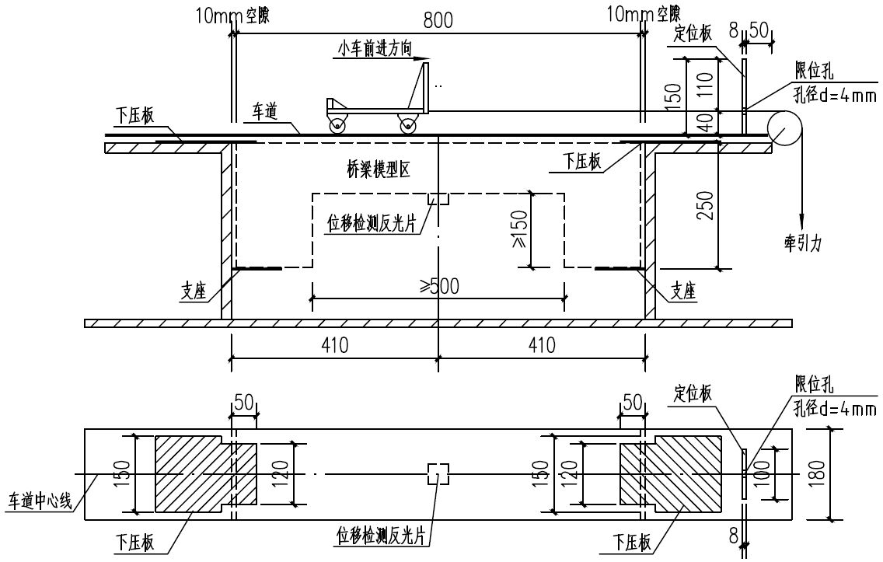
图1 桥梁区间尺寸示意图
2、赛程安排
2.1 运行方式
智能搬运机器人赛项由智能搬运初赛和智能搬运决赛组成，智能搬运初赛包括智能机器人和桥梁结构设计两个项目，该两个项目分别单独竞赛，即智能机器人初赛（简称：机器人初赛）和桥梁结构设计初赛（简称：桥梁初赛）；智能搬运决赛是将两个项目部分竞赛内容集成在一个智能场景中合作完成。
智能机器人有两种运行控制方式：自主运行和无线遥控运行，但必须首选自主运行方式，只有在自主运行方式出现故障时才可申请使用无线遥控运行方式。
2.2 机器人赛程
机器人初赛由场景设置与任务命题文档（简称：任务命题文档）、机器人现场初赛两个环节组成，机器人决赛由现场实践与考评、机器人现场决赛两个环节组成。机器人初赛形成参赛队初赛成绩，取排名前40%-60%的参赛队（根据参赛队数量由现场裁判长决定）进入决赛，初赛成绩不带入决赛。各竞赛环节如表1所示。

表 1 智能机器人项目各环节

序号 | 环节 | 赛程 | 评分项目/赛程内容
1 | 第一环节 | 初  赛 | 任务命题文档
2 | 第二环节 | 初  赛 | 现场初赛
说明：产生决赛名单并现场发布任务命题
3 | 第三环节 | 决  赛 | 现场实践与考评
4 | 第四环节 | 决  赛 | 现场决赛
2.3 桥梁结构设计赛程
桥梁初赛由理论方案设计、结构模型组装、模型加载试验等环节组成。桥梁决赛由现场实践与考评、模型现场加载试验两个环节组成。其中，通过初赛形成参赛队初赛成绩，按照排名保持与机器人参赛队数量相同的桥梁结构设计参赛队进入决赛，初赛成绩不带入决赛。各竞赛环节如表2所示。
表2 桥梁结构设计项目各环节

序号 | 环节 | 赛程 | 评分项目/赛程内容
1 | 第一环节 | 初  赛 | 理论方案设计
2 | 第二环节 | 初  赛 | 结构模型组装
3 | 第三环节 | 初  赛 | 模型加载试验
说明：产生决赛名单并现场发布任务命题
3 | 第四环节 | 决  赛 | 现场实践与考评
4 | 第五环节 | 决  赛 | 模型现场加载试验
3、对运行环境的要求
3.1 机器人运行场地
近水平铺设的赛场尺寸为4800×2400（mm）长方形平面区域（如图5所示），赛场周围设有一定高度的挡板，仅作为场地边界（颜色和高度不做任何要求），不宜作为寻边等其它任何用途。赛道地面为亚光白色或浅黄色等浅色底色，地面图案由线宽为20mm、线中心距为300mm的黑色方格组成。在比赛场地内，设置出发区、返回区、原料区、粗加工区、半成品区、精加工区、库存区。其中机器人初赛主要经过原料区、粗加工区和半成品区完成粗加工物料的搬运过程；机器人决赛主要经过半成品区、精加工区和库存区完成精加工物料的搬运过程。出发区和返回区的尺寸均为300×300（mm），颜色分别为蓝色和褐色；原料区和库存区的尺寸（长×宽×高）为580×145×(80-100)（mm）白色亚光的双层货架（原料区的高度为100mm，物料采用颜色识别，库存区的货架高度在80-100mm范围 ,采用条形码识别物料放置的位置）（如图2所示）；粗加工区和精加工区的尺寸（长×宽）为580×150（mm）；半成品区的尺寸（长×宽×高）为580×150×45及580×140×0（mm）的台阶区域（如图3所示）；粗加工区、半成品区、精加工区顶面上均有用于测量物料摆放位置准确程度的色环，色环尺寸如表3和如图4所示，其中φ为物料最大直径（单位：mm），φ₁—φ₅为色环1-5环的外径，色环线宽为1.5mm。除标注尺寸外，其余色环的直径差为10mm。库存区顶面有外径为φ（物料直径）+15的圆形区域，用于确定物料是否摆放到位。
图2 原料区和库存区示意图

图3 半成品区示意图

表3 环号及环尺寸与分数对照表
环号 | 1环  (φ₁) | 2环  (φ₂) | 3环  (φ₃) | 4环  (φ₄) | 5环  (φ₅) | 6环  (φ₆) | 6环外及物料倾倒
外径尺寸 | φ+3 | φ₁+5 | φ₂+7 | φ₃+10 | φ₄+10 | φ₅+10
分数 | 15 | 10 | 7 | 5 | 3 | 1 | 0
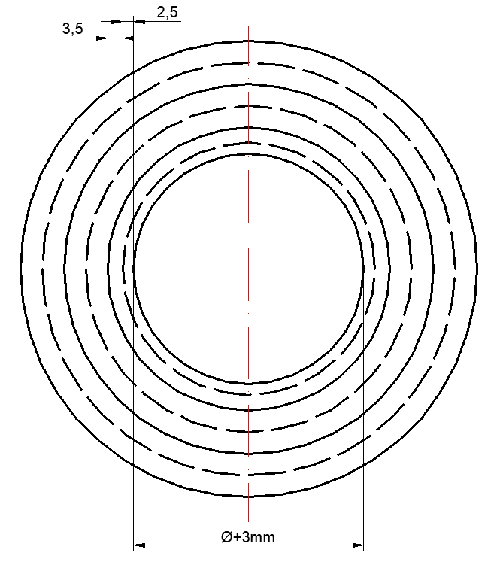
图4 色环的尺寸
机器人初赛时，竞赛场地内给定原料区、粗加工区和半成品区的具体位置，并以挡板（仅表示边界）将场地一分为二，机器人只能在挡板所围区域内活动，如图5所示。
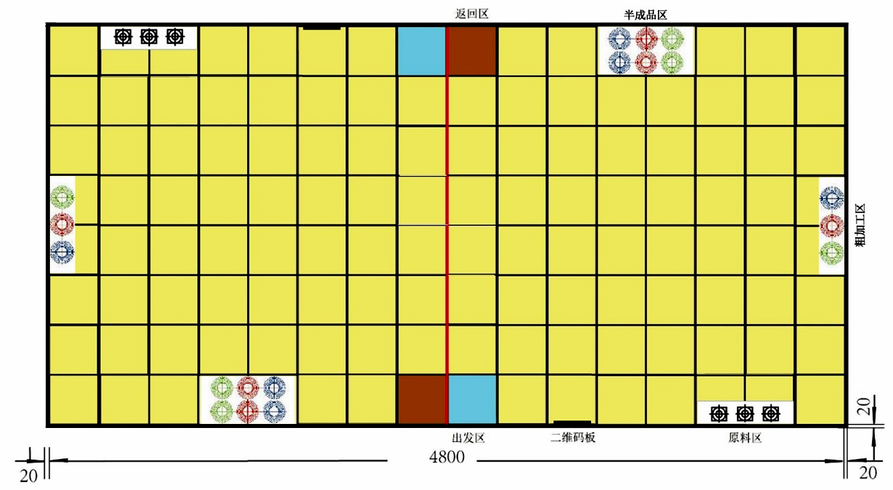
图5 机器人初赛赛场示意图
粗加工区

机器人决赛时，场地中的挡板去掉，4800mm×2400mm长方形平面区域内为两个决赛参赛队共用场地，出发区、半成品区、精加工区、库存区的具体位置和尺寸根据现场发布的任务设置。
3.2 机器人搬运的物料
机器人初赛时待搬运的物料形状包络在直径为50mm、高度为70mm、重约为50g的圆柱体中（如图6所示），夹持部分的形状为球体，物料的材料为3D打印ABS，三种颜色为：红（ABS/Red（C-21-03））、绿（ABS/Green（C-21-06））、蓝（ABS/Blue（C-21-04））。三种不同颜色的物料（每种颜色两个）随机放置在原料区的物料架上（上层及下层红、绿、蓝物料各一个），物料间距为150mm（如图2所示）。
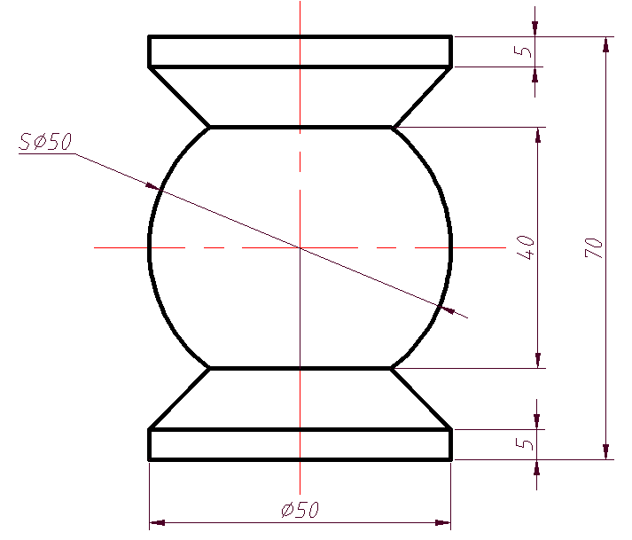
图6 机器人初赛的物料形状
机器人决赛时待搬运物料的颜色、材料与机器人初赛时相同，形状为简单机械零件的抽象几何体（包括圆柱体、方形体、三角形、球体、锥体，以及组合体等），物料的各边长或直径尺寸限制在30～70mm范围，重量范围为40～80g，以上形状和参数的具体选择将通过现场抽签决定。
3.3 任务编码
任务编码被设置为“1”、“2”、“3”三个数字的组合，如“123”、“321”等。其中，“1”为红色，“2”为绿色，“3”为蓝色。机器人初赛和机器人决赛的任务码都由两组三位数组成，机器人初赛表示从原料区货架上层及下层搬运到粗加工区的顺序，机器人决赛表示从半成品区的底层和台阶层搬运到精加工区的顺序，两组三位数之间以“+”连接，例如123+231。
机器人初赛中在每个赛场围挡内侧垂直安装1个A4大小的二维码显示板（亚光，横放），二维码位于板的中间，尺寸为80×80mm，用于显示给机器人读取的任务编码（编码随机产生）；机器人决赛中，机器人通过Wi-Fi网络通信获取任务编码（同批次上场的参赛队相同），物料在库存区货架的放置位置通过扫描条形码获得。
3.4 桥梁的加载装置
要求桥洞需满足如图1所示的尺寸，即桥洞长度不少于500mm、桥洞高度不少于150mm。桥梁结构形式和桥洞形状自定。模型除与加载装置的支座、专用车道、两端下压板（提供竖直向下压力，长250mm，宽180mm，厚2mm，材料为Q235钢，由组委会统一提供）接触外，加载前不能与加载装置的其它部位接触。在垂直桥面中央的最下方结构上必须设置一个与主结构有足够连接刚度的竖向位移检测反光片，尺寸不小于35mm×35mm铝片。
3.5 竞赛社区提供的设备
竞赛社区将提供220V交流电，以及3D打印、激光切割（暂定）等设备，竞赛所需的笔记本电脑、相关软硬件，以及安装调试工具等需由各参赛队自备。
4、智能搬运机器人赛项具体要求
4.1 智能搬运初赛
4.1.1 机器人初赛
1）任务命题文档
参赛队按照决赛的任务命题文档模版提交决赛任务命题方案。根据命题和决赛的任务命题文档模版要求，给出机器人参赛队与桥梁结构设计参赛队在决赛中的组队方法，策划决赛场景和规划决赛场地（包括出发区、返回区、半成品区、精加工区、库存区的位置，以及桥梁在赛场的坐标位置及方向），给出物料的形状和尺寸以及零件图（工程图和三维图），其规划的物料要保证在现场实践与考评环节必须进行抓手的设计及制造，以及对竞赛过程的设想（包括运行时间、规划两台机器人运行路线、物料脱落处理办法、两台机器人碰撞处理办法等方面）和工程管理相关的内容，各队该项得分计入其初赛成绩。
决赛的任务命题文档成绩不仅包括任务命题文档的内容质量符合命题规则的程度，也包括文档的排版规范。
2）现场初赛
现场抽签决定各参赛队比赛的场地、赛位号及竞赛任务。
参赛队将其机器人放置在指定出发位置（如图5所示蓝色区域），按统一指令启动机器人，计时开始。在规定的时间内，机器人移动到二维码显示板前读取二维码，获得所需要搬运的三种颜色物料的搬运顺序。然后机器人移动到原料区按任务规定的顺序依次将上层物料准确搬运到粗加工区对应的颜色区域内，将三种物料搬运至粗加工区后，按照从原料区上层搬运至粗加工区的顺序将已搬到粗加工区的物料搬运至半成品区对应的颜色区域，将粗加工区的三个物料搬运至半成品区后，返回原料区，按任务规定的顺序依次将下层物料准确搬运到粗加工区对应的颜色区域内，将三种物料搬运至粗加工区后，按照从原料区下层搬运至粗加工区的顺序将已搬到粗加工区的物料搬运至半成品区，该三个物料在半成品区既可以平面放置，也可以在原来已经放置的物料上进行码垛放置（颜色要一致），二者分数的权重不同，完成任务后机器人回到返回区。粗加工区和半成品区平面正确放置的度量标准均以每级色环外界垂直方向看到该色环外圈来评分，码垛放置以是否平稳放置在已有的物料上来评分。
在搬运过程中，应将物料放置在机器人上，机器人每次装载物料的数量不超过3个。
在竞赛时，两台机器人同时进入上述场地并在各自区域内定位和运行。如果出现越界并发生妨碍对方机器人移动或工作的情况，将被人工提起回退至上一工作地点重新运行，所用时间不会从竞赛计时中减除。
在规定的时间内，根据读取二维码的正确性、物料提取顺序和物料放置顺序的正确数量，粗加工区的平面放置准确程度和半成品区物料的平面放置和堆垛准确程度、是否按时回到出发区等计算成绩。
每个参赛队有两轮运行机会，取两次成绩中的最好成绩。
以初赛总成绩排名选出参加决赛的参赛队，若出现参赛队总成绩相同，则按现场初赛成绩排序，分高者优先排序，如仍旧无法区分排序，则抽签决定。
4.1.2 桥梁初赛
1）桥梁模型尺寸要求
桥梁模型长度为800mm，桥梁模型的外轮廓横向宽度为180mm，桥面铺设专用的车道（桥面由竹条和编织布构成，长1400mm、宽180mm，由组委会统一提供），如图7所示。
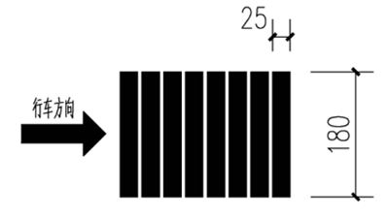
图7 桥面车道示意图
2）理论方案设计
理论方案的内容应包括：设计说明书、方案图和计算书。设计说明书应包括对方案的构思、造型和结构体系及其他有特色方面的说明；方案图应包括结构整体布置图、主要构件详图和方案效果图；计算书应包括结构选型、计算简图、荷载分析、内力分析、承载能力估算，同时给出本队认为决赛的桥梁尺寸、引桥尺寸及结构等。
按设计说明书、方案图和计算书内容的完整性、正确性以及模型结构的构思、造型和结构体系的合理性、实用性和创新性进行评价。
3）桥梁模型组装
要求参赛队对本队的桥梁模型进行组装并在预留的测量面上粘贴反光片，反光片必须粘接牢固，比赛中反光片脱落由各参赛队自行负责。除桥梁的构件外，不允许自带任何备用材料入场，对违反规定的行为按减分法处理。组委会在现场将提供反光片、502胶水、裁纸刀、剪刀、钢尺等工具，以辅助桥梁模型的组装。
4）桥梁现场初赛
（1）桥梁模型安装至加载装置中（如图1所示）后，需进行测量面定位测试。若测量面超出中央位置范围（通过激光位移计定位测试，激光点不落在反光片上），则认定桥梁模型制作不合格，不能参加后续环节。
（2）桥梁模型加载试验采用标准秤砣铸铁砝码（包括1kg、2kg和5kg）加载。加载分两级，其中第一级加载小车的载重量为5kg，第二级加载为自定义载重量，载重量在第一次加载的基础上，按照2 kg的倍数增加，且不大于30kg。参赛前需预报自定义加载重量。
（3）参赛队自行加载。加载小车在桥面上行驶采用参赛队手工牵引方式进行。每次加载过程中，小车行驶至桥梁中央指定位置处必须停止10秒钟。小车停止的时间段内激光位移计测量桥梁模型中央测量面位移，记录10秒钟小车停止时间段内的最大位移值作为该次加载的桥梁模型跨中竖向位移，10秒钟后继续行驶，顺利通过桥梁全程的认定为该次加载成功。
（4）每队只有一次加载机会，进行两级加载。根据各参赛队桥梁的荷重比以及加载时的最大位移计算现场初赛成绩。
加载过程中，如果出现下列任一情况，将视为加载失败，退出加载试验：
（i）桥梁模型跨中的最大竖向位移越过规定的限值（20mm）；
（ii）因桥梁模型主要构件出现失稳、结构变形过大和破坏等本身原因。
附：加载用的小车由组委会统一提供，由层压板制成。小车整体自重300g±5，具体尺寸如图8所示。
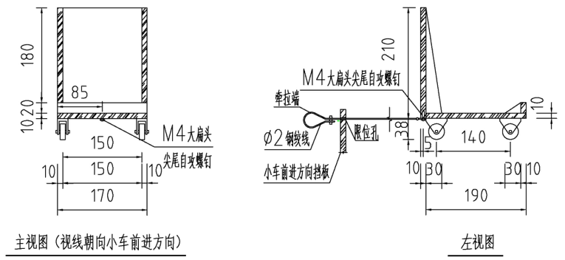
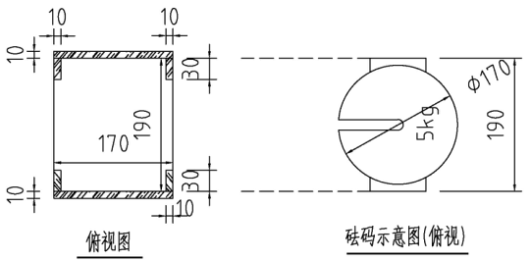
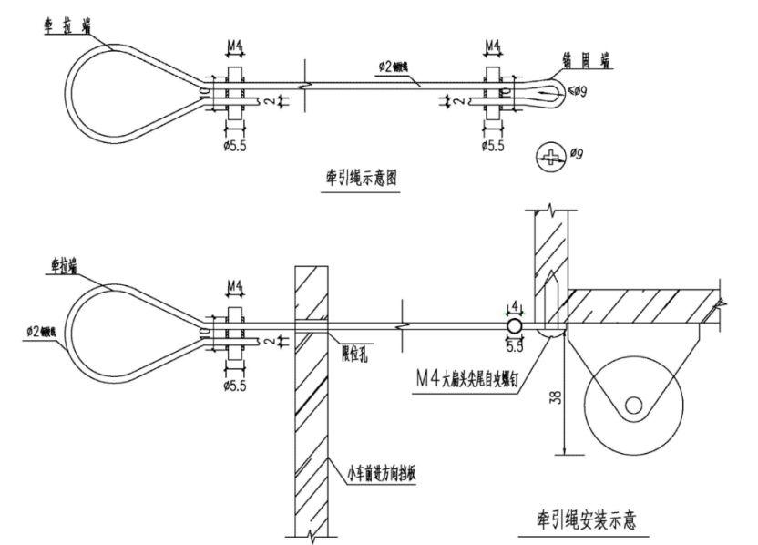
图8 加载用小车模型
每个参赛队只能有一轮运行机会。
以初赛总成绩排名选出参加决赛的参赛队，若出现参赛队初赛总成绩相同，则按现场初赛、首次加载成绩排序，分高者优先排序，如仍旧无法区分排序，则抽签决定。
4.2 智能搬运决赛
由初赛选拔出40%-60%的机器人参赛队和与机器人相同数量的桥梁结构设计参赛队按照初赛相同的名次组成一个联合参赛队同时进入社区同步进行项目设计，决赛的总成绩按联合参赛队的总成绩计算排名。
4.2.1 现场实践与考评
1）现场抽签
由各参赛队提交的任务命题文档优化整合出多套决赛任务命题方案，经现场抽签产生现场决赛任务。
决赛时，桥梁将整合到物流搬运场景中，作为物流路线的一部分。机器人和桥梁结构设计联合参赛队在竞赛社区相互合作和密切协同协作，完成机器人手爪及手臂（选做）设计和桥梁设计与制作，保证机器人重量与桥梁刚度相匹配。
2）现场实践与考评
现场实践与考评在竞赛社区环境下进行。竞赛社区是完成所有参赛队现场实践能力及综合素质竞赛的信息化支撑平台。所有参赛队均以市场主体的角色进入竞赛社区，在规定时间内，借助竞赛社区提供的各类资源，根据决赛题目的要求，完成系统设计、材料采购、加工制造、开发调试、技术交易、公益服务、宣传报道等活动。竞赛社区采用虚拟货币体系对参赛队的技术能力、工程知识、诚信意识、协作意识等方面进行评价，给该环节最终成绩。
参赛队自带拆装工具和调试工具等，有安全操作隐患的不能带入。
4.2.2 现场决赛
参照现场初赛流程，联合参赛队按照现场发布的决赛任务完成桥梁模型搭建和物料运输任务。在现场决赛，必须按照规定将机器人配重达到规定的最小质量。
每个参赛队有两轮运行机会，取两次成绩中的最好成绩。
以联合参赛队决赛的总成绩进行排名，若出现参赛队决赛总成绩相同，则按现场决赛成绩排序，分高者优先排序，如仍旧无法区分排序，则抽签决定。
二、生活垃圾智能分类赛项
1、对参赛作品/内容的要求
以日常生活垃圾分类为主题，自主设计并制作一台根据给定任务完成生活垃圾智能分类的装置。该装置能够实现“可回收垃圾、厨余垃圾、有害垃圾和其他垃圾”等四类城市生活垃圾的智能判别、分类与储存。
1.1 功能要求
生活垃圾智能分类装置对投入的垃圾具有自主判别、分类、投放到相应的垃圾桶、满载报警、播放垃圾分类宣传片等功能。
1.2 电控及驱动要求
生活垃圾智能分类装置所用传感器和电机的种类及数量不限，鼓励采用AI技术。在该装置的上方需配有一块高亮显示屏，支持各种格式的视频和图片播放，并显示该装置内部的各种数据，如投放顺序、垃圾类别名称、数量、任务完成提示、满载情况等。该装置各机构只能使用电驱动，最高电压不大于24伏，电池供电（蓄电池除外）。
1.3 机械结构要求
自主设计并制造生活垃圾智能分类装置的机械部分，除标准件外，非标零件应自主设计和制造，不允许使用购买的成品套件拼装而成。每个垃圾桶至少朝外的面要透明，能看清楚该桶内的垃圾，而且该装置上设有一个垃圾投放口，初赛投放口的尺寸为200×200（mm），决赛垃圾投放口的尺寸现场公布。选手将垃圾放置在该区域，然后由垃圾智能分类装置自动分类和投入到相应的垃圾桶。
1.4 外形尺寸要求
（1）生活垃圾智能分类装置外形尺寸（长×宽×高）限制在500×500×850（mm）内方可参加比赛。
（2）生活垃圾智能分类装置有四个单独的垃圾桶，垃圾桶为立方体或圆柱体，其中：
● 存放电池的垃圾桶尺寸如下：立方体垃圾桶（长×宽×高）不小于：100×100×200（mm），圆柱体垃圾桶（直径×高）不小于：Φ100×200（mm）；
● 其余三个垃圾桶尺寸如下：立方体垃圾桶（长×宽×高）不小于：200×200×300（mm），圆柱体垃圾桶（直径×高）不小于：Φ200×300（mm）。
2、对运行环境的要求
2.1 运行场地
作品所占用场地尺寸（长×宽）为500×500（mm）正方形平面区域内。
2.2 竞赛社区提供的设备
竞赛社区将提供220V交流电，以及3D打印、激光切割（暂定）等设备，竞赛所需的笔记本电脑、相关软硬件，以及安装调试工具等各参赛队自备。
2.3 投放的物料
初赛时待生活垃圾智能分类装置识别的四类垃圾主要包括：（1）有害垃圾：电池（1号、2号、5号）；（2）可回收垃圾：易拉罐、小号矿泉水瓶；（3）厨余垃圾：完整或切割过的水果、蔬菜；（4）其他垃圾：砖瓦陶瓷、烟头等。
决赛时生活垃圾智能分类装置待识别的四类垃圾的种类、形状、重量（不超过150克）将通过现场抽签决定。
3、赛程安排
生活垃圾智能分类赛项由生活垃圾智能分类初赛（简称：初赛）和生活垃圾智能分类决赛（简称：决赛）组成。初赛由场景设置与任务命题文档（简称：任务命题文档）、现场初赛两个环节组成；决赛由现场实践与考评、现场决赛两个环节组成。初赛形成参赛队初赛成绩，取排名前40%-60%的参赛队进入决赛，初赛成绩不带入决赛。各竞赛环节如表4所示。
表4 生活垃圾智能分类赛项各环节

序号 | 环节 | 赛程 | 评分项目/赛程内容
1 | 第一环节 | 初 赛 | 任务命题文档
2 | 第二环节 | 初 赛 | 现场初赛
说明：产生决赛名单并发布决赛任务命题
3 | 第三环节 | 决  赛 | 现场实践与考评
4 | 第四环节 | 决  赛 | 现场决赛

4、生活垃圾智能分类赛项具体要求
4.1 初赛
4.1.1 任务命题文档
参赛队按照决赛的任务命题文档模版提交决赛任务命题方案。根据命题规则和决赛的任务命题文档模版等要求，给出所策划垃圾投放任务，包括垃圾数量、四类垃圾的种类、四类垃圾的投放顺序、全部垃圾的投放时间，每次同时放置垃圾到垃圾投放口的件数、垃圾投放口的尺寸、在垃圾投放口垃圾放置的位置、不同类垃圾的投入顺序和同类垃圾的投放策略，以及垃圾桶满载检测等，各队该项得分计入其初赛成绩。
决赛的任务命题文档成绩不仅包括任务命题文档的内容质量符合命题规则的程度，也包括文档的排版规范。
4.1.2 现场初赛
现场抽签决定各参赛队竞赛任务及“满载检测”的垃圾种类，投放的垃圾总数。
现场初赛包括垃圾分类和满载检测两环节。每个环节有两次运行机会，取两次成绩中的最好成绩。现场初赛成绩为两环节成绩之和。
各参赛队按统一指令启动生活垃圾智能分类装置，计时开始。在规定的时间内，指定一名选手（该轮比赛过程中不能换人）每次将一件垃圾按照竞赛要求放到该装置的垃圾投放口，待该装置将垃圾投入到垃圾桶和分类信息显示后再投放下一件垃圾到该装置的垃圾投放口，否则不计分。
每个参赛队有两轮运行机会，取两次成绩中的最好成绩。垃圾分类比赛结束后进行两轮垃圾满载检测，各参赛队必须在规定时间内完成。
以初赛总成绩排名选出参加决赛的参赛队，若出现参赛队总成绩相同，则按现场初赛成绩排序，分高者优先排序，如仍旧无法区分排序，则抽签决定。
4.2 决赛
4.2.1 现场实践与考评
1）现场抽签
由各参赛队提交的任务命题文档优化整合出多套决赛任务命题方案，经现场抽签产生现场决赛任务。
2）现场实践与考评
现场实践与考评环节在竞赛社区环境下进行。竞赛社区是完成所有参赛队现场实践能力及综合素质竞赛的信息化支撑平台。所有参赛队均以市场主体的角色进入竞赛社区，在规定时间内，借助竞赛社区提供的各类资源，根据决赛题目的要求，完成所需系统设计、材料采购、加工制造、安装调试、开发调试、技术交易、公益服务、宣传报道等活动。竞赛社区采用虚拟货币体系对参赛队的技术能力、工程知识、诚信意识、协作意识等方面进行评价，给出该环节最终成绩。
参赛队自带拆装工具和调试工具等，有安全操作隐患的不能带入。
4.2.2 现场决赛
参照现场初赛流程，各参赛队按照现场发布的决赛任务完成垃圾分类。
每个参赛队有两轮运行机会，取两次成绩中的最好成绩。
以决赛总成绩对参加决赛的参赛队进行排名，若出现参赛队决赛总成绩相同，则按现场决赛成绩排序，分高者优先排序，如仍旧无法区分排序，则抽签决定。
三、水下管道智能巡检赛项
1、对参赛作品/内容的要求
本赛项以水下管道智能检测的现实场景和未来发展为主题，利用智能技术自主设计一台按照给定任务完成水下管道检测的水中机器人（简称：水中机器人），该水中机器人能够沿着水下管道运动，检测管道上的吸附物，并发出警报，并完成移除、回收等任务。任务执行过程中不允许使用包括遥控在内的任何人工交互的手段控制水中机器人及辅助装置。赛项分为初赛和决赛，初赛主要对管道上的吸附物进行检测并报警，决赛除了对管道上的吸附物进行检测报警外，还需要对吸附物进行移除、回收，完成不同的任务其分数的权重不同。
1.1 功能要求
水中机器人应能够实现自主前进、后退、左转、右转、上升、下潜等运动功能，并能够对水下管道上的吸附物进行检测、报警、移除及回收等，竞赛过程中水中机器人应全程自主运行。
1.2 机械结构要求
水中机器人的机械结构自主设计与制作，所用材料自定。除标准件外，不允许使用购买的成品套件拼装或改装而成，水中机器人各部分的机械结构形式均不限制。
1.3 外形尺寸要求
水中机器人初始尺寸（长×宽×高）不得超过500×400×300（mm）。允许水中机器人结构设计为可折叠形式，但在竞赛开始后才可自行展开。
1.4电控及驱动要求
控制方式自行确定，鼓励各参赛队采用AI及5G技术。所使用的电机和传感器的种类及数量不限。水中机器人只能采用电驱动，电池供电（蓄电池除外），供电电压限制在12V（含12V）以下，电池随水中机器人装载，比赛过程中不能更换。
1.5 检测报警要求
要求水中机器人检测到吸附物报警时，吸附物必须在水中机器人垂直投影内（即水中机器人的最前端超过该吸附物，或水中机器人最末端没超过吸附物），必须采用闪光报警方式，对不同形状的吸附物其闪光颜色应可以调整，例如红、蓝、绿、黄等。
初赛的吸附物形状为圆形和方形，对应的报警颜色为红色和绿色。决赛的吸附物形状及对应的报警颜色现场抽签决定。
2、赛程安排
水下管道智能巡检赛项由管道巡检初赛（简称：初赛）和管道巡检决赛（简称：决赛）组成。
初赛由场景设置与任务命题文档（简称：任务命题文档）、现场初赛两个环节组成，决赛由现场实践与考评、现场决赛两个环节组成。初赛形成参赛队初赛成绩，取排名前40%-60%的参赛队进入决赛，初赛成绩不带入决赛。各竞赛环节如表5所示。
表5 水下智能管道巡检赛项各环节
序号 | 环节 | 赛程 | 评分项目/赛程内容
1 | 第一环节 | 初  赛 | 任务命题文档
2 | 第二环节 | 初  赛 | 现场初赛
说明：产生决赛名单并现场发布任务命题
3 | 第三环节 | 决  赛 | 现场实践与考评
4 | 第四环节 | 决  赛 | 现场决赛
3、对运行环境的要求
3.1 运行场地
赛场尺寸（长×宽×高）为3000×2000×600（mm）长方形水池（如图9所示），水面高度460-530mm。
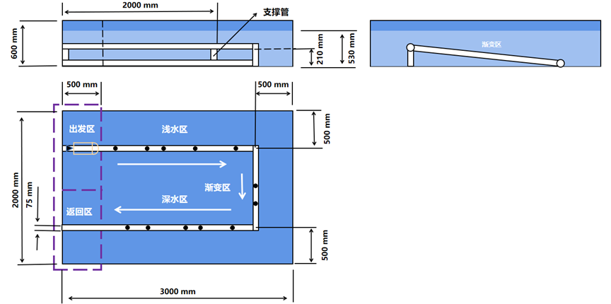
图9初赛赛场示意图
用直径φ75mm白色PVC管铺设模拟的水下管道，水下管道铺设在水池内，分浅水区、渐变区和深水区，即PVC管在不同区域的高度不一样。
初赛时，比赛场地左侧虚线方框内分别为出发区和返回区。浅水区的PVC管道的底部与水池底面的距离为210mm，深水区的PVC管道的底部与水池底面接触（即PVC管道沉于水池底部），渐变区的PVC管道一端与浅水区的PVC管道相连，一端与深水区的PVC管道相连，成倾斜状。浅水区与渐变区管道下部有支撑物，位置不定，如图9所示。
决赛时，出发区和返回区的位置，浅水区和深水区的PVC管道的位置、管道底部与水池底面的距离现场确定。
在水下管道上共设置5~15个吸附物，分布在水下管道各处。初赛时，吸附物全部位于水下管道横截面上半部分的任意位置（如图10所示），吸附物的数量和沿管道布置的位置现场抽签确定，吸附物的最小间距为500mm。决赛时，吸附物位置不限于横截面上半部分，吸附物的数量和沿管道布置的位置现场抽签确定。
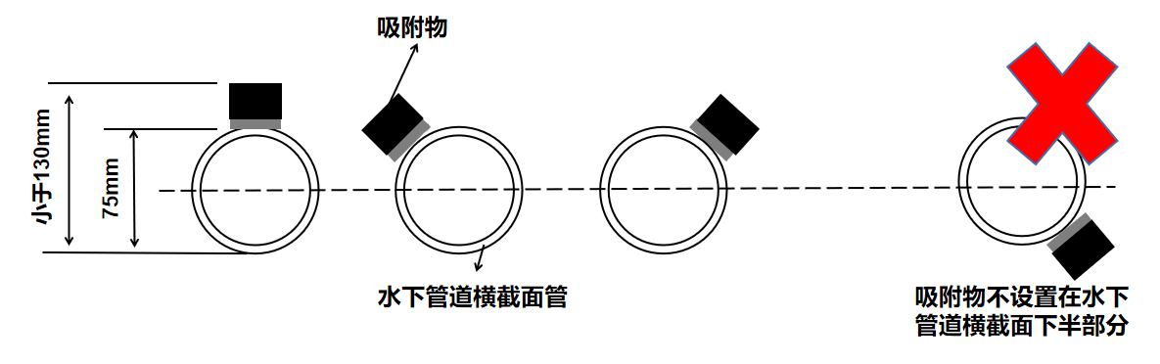
图10 现场初赛吸附物布置方式示意图
吸附物为黑色物体，其截面为简单形状（正方形、圆形、三角形、环形等），吸附物边长或直径尺寸限制在30~50mm范围，厚度不大于50mm。初赛的吸附物为正方形、圆形两种（如图11所示），决赛的吸附物形状将现场决定。吸附物与管道的吸附力不大于30-40g/cm²（可提供标准件参考）。
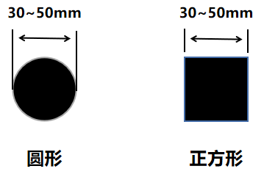
图11 现场初赛吸附物截面示意图
出发区的水下管道上贴有黑色胶带作为比赛的出发线，如图12所示。
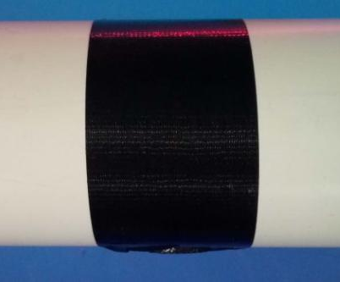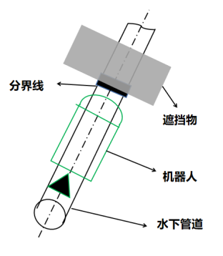
图12 比赛场地分界线和遮挡物
3.2竞赛社区提供的设备
竞赛社区将提供220V交流电，以及3D打印、激光切割（暂定）等设备。竞赛所需的笔记本电脑、相关软硬件，以及安装调试工具等各参赛队自备。
4、水下管道智能巡检赛项具体要求
4.1 初赛
4.1.1 任务命题文档
参赛队按照决赛的任务命题文档模版提交决赛任务命题方案。根据命题规则和决赛的任务命题文档模版等要求，给出决赛场景策划、管道路线及深浅规划（（出发区、返回区、浅水区和深水区水下管道的布置）、吸附物沿水下管道的分布、吸附物的形状和数量、吸附物的吸附位置（圆周方向和管道轴线方向）、清理、移除及回收的方式、竞赛过程设计（水中机器人准备时间、出发要求、运行时间、吸附物数量、管道深浅、规划决赛场地等），以及工程管理相关的内容，各队该项得分计入其初赛成绩。
决赛的任务命题文档成绩不仅包括任务命题文档的内容质量符合命题规则的程度，也包括文档的排版规范。
4.1.2 现场初赛
现场抽签确定各参赛队比赛的场地、赛位号。
抽签确定吸附物在水下管道上的位置，吸附物的形状和数量。
参赛队将水中机器人放置在出发区等待出发，裁判将遮挡物放在出发线上。根据现场统一指令，启动机器人，裁判移开遮挡物同时计时开始。
在规定时间内，水中机器人从出发区沿着水下管道游动进入浅水区，然后经过渐变区，再到深水区，在这个过程中进行水下管道吸附物的检测并报警，当检测到吸附物时，按照吸附物的不同形状闪烁不同颜色的灯光。
完成全部任务后，水中机器人回到返回区时计时结束。
在规定时间内，根据水中机器人正确检测到吸附物并正确报警、是否按时回到返回区等计算成绩。
每个参赛队有两轮运行机会，取两次成绩中的最好成绩。
以初赛成绩排名选出参加决赛的参赛队，若出现参赛队成绩相同，则按现场初赛成绩排序，分高者优先排序，如仍旧无法区分排序，则抽签决定。
4.2 决赛
4.2.1 现场实践竞赛环节
1）现场抽签
由各参赛队提交的任务命题文档优化整合出多套决赛任务命题方案，经现场抽签产生现场决赛任务。
2）现场实践与考评
现场实践竞赛环节在竞赛社区环境下进行。竞赛社区是完成所有参赛队现场实践能力及综合素质竞赛的信息化支撑平台。所有参赛队均以市场主体的角色进入竞赛社区，在规定时间内借助竞赛社区提供的各类资源，完成吸附物处理装置的设计、材料采购、加工制造、安装调试、开发高度、技术交易、公益服务、宣传报道等活动。竞赛社区采用虚拟货币体系对参赛队的技术能力、工程知识、诚信意识、协作意识等方面进行评价，给该环节最终成绩。
每队自带拆装工具和调试工具等，有安全操作隐患的不能带入。
4.2.2 现场决赛
参照现场初赛流程 ，参赛队按照现场抽签比赛场地和顺序，以及现场发布的决赛任务运行。
每个参赛队有两轮运行机会，取两次成绩中的最好成绩。
以决赛总成绩对参加决赛的参赛队进行排名，若出现参赛队决赛总成绩相同，则按现场决赛成绩排序，分高者优先排序，如仍旧无法区分排序，则抽签决定。
四、智能配送无人机赛项
1、对参赛作品/内容的要求
以未来智能无人机配送为主题，结合实际应用场景，自主设计并制作一架按照给定任务完成货物配送的多旋翼智能无人机（简称：无人机）。该无人机能够自主或遥控完成“识别货物、搬运货物、越障、投递货物”等任务。
1.1 功能要求
无人机应具备自主定位、路径规划、目标识别、货物搬运与投递等功能，无人机必须具备遥控功能，并具有一键降落、一键锁桨的安全防护功能。
1.2 电控与驱动要求
无人机所用传感器、控制器和电机的种类及数量不限，鼓励采用AI技术，无人机只能采用电驱动，电池供电（蓄电池除外），供电电压限制在17V（含17V）以下，电池随无人机装载，每轮比赛过程中不能更换。
1.3 机械结构要求
自主设计并制造无人机的机械部分，除标准件外，非标零件应自主设计和制造，不允许使用购买的成品套件拼装而成。
1.4 外形尺寸要求
无人机对角线方向旋翼转轴间距不大于450±5（mm）。
2、赛程安排
2.1 运行模式
无人机有自主和遥控两种运行模式。
2.2 赛程
智能配送无人机赛项分为智能配送无人机初赛（简称：初赛）和智能配送无人机决赛（简称：决赛）。初赛由场景设置与任务命题文档（简称：任务命题文档）、现场初赛两个环节组成；决赛由现场实践与考评、无人机现场决赛等两个环节组成。初赛形成参赛队初赛成绩，取排名前40%-60%的参赛队进入决赛，初赛成绩不带入决赛。各竞赛环节如表6所示。

表6 智能配送无人机赛项各环节
序号 | 环节 | 赛程 | 评分项目/赛程内容
1 | 第一环节 | 初  赛 | 任务命题文档
2 | 第二环节 | 初  赛 | 现场初赛
说明：产生决赛名单并发布决赛任务命题
3 | 第三环节 | 决  赛 | 现场实践与考评
4 | 第四环节 | 决  赛 | 现场决赛
3、对运行环境的要求
3.1 运行场地
赛场尺寸为4000×4000mm（长×宽），场地边缘有宽度为10mm的黑色边界，距离比赛场地边界约500mm外设置安全隔离网尺寸为5000×5000×4000mm（长×宽×高）。
如图13所示，场地内设起降区（H区）、三个货物放置区A、B、C，以及障碍物（建筑物、灯柱等）若干。起降区H尺寸为600×600mm，其中心点距场地两个边沿的尺寸为1000mm，货物放置区A的直径为500mm，A区中心点距场地边界的尺寸为1000mm；货物放置区B、C的直径为250mm，B区、C区中心位于距边界1000~1500mm之间，现场抽签确定。B区内有简易图形（如Z、H、W等任意一个图形），C区内放置人、车、房子任意一个贴图。起降区与B点之间有建筑物，建筑物尺寸为500×350×2000mm（长×宽×高），位于货物区与B区中心连线中点的±250mm范围内，现场抽签决定。起降区与C点之间有灯柱，灯柱尺寸为100×2000mm（直径×高），位于货物区与C区中心连线中点±500mm范围内，现场抽签决定。
三个货物由人工放置在无人机的货仓内，货仓内应设置有货物固定装置，使货物在任何方向不能移动。初赛时，A区为标靶（尺寸如表7所示，线宽为5mm。）、B区为图形W、C区为汽车贴图。
决赛时，三个货物放置区A、B、C的特征和位置、障碍物的具体位置以及任务顺序等根据现场发布的任务确定。
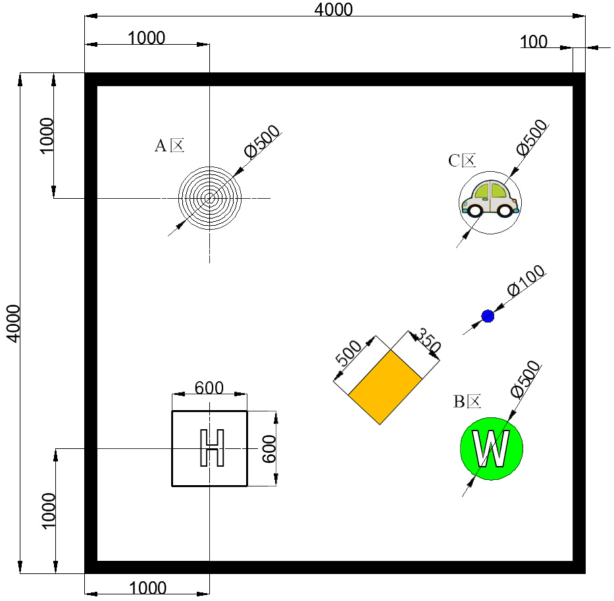
图13 初赛赛场示意图
表7 标靶的环号及环尺寸与分数对照表
环号 | 1环 | 2环 | 3环 | 4环 | 5环 | 5环外及物料倾倒
外径尺寸 | 100 | 200 | 300 | 400 | 500
分数 | 20 | 15 | 10 | 5 | 1 | 0

3.2 搬运的货物
初赛时，待搬运的货物为直径50mm,高70mm的圆柱体，重量不超过50g，材料为3D打印ABS，其颜色没有要求。
决赛时，待搬运的货物形状、颜色、重量、尺寸等现场抽签决定，形状如球体、圆柱体、正方体、长方体、三棱体等，货物颜色有：红（ABS/Red（C-21-03））、绿（ABS/Green（C-21-06））、蓝（ABS/Blue（C-21-04））三种，货物的各边长或直径尺寸不超过70mm，重量不超过100g，以上参数的具体选择将通过现场抽签决定。
3.3 竞赛社区提供的设备
竞赛社区将提供220V交流电，以及3D打印、激光切割（暂定）等设备，竞赛所需的笔记本电脑、相关软硬件，以及安装调试工具等各参赛队自备。
4、智能配送无人机赛项具体要求
4.1 初赛
4.1.1 任务命题文档
参赛队按照决赛的任务命题文档模版提交决赛任务命题方案。根据命题和决赛的任务命题文档模版等要求，策划竞赛场地的布置（起落区H、三个货物放置区A、B、C，以及障碍物（建筑物、灯柱等），以及B区、C区的简易图形等），给出货物配送任务策略（投放货物的形状、尺寸、颜色、投放顺序，以及零件图（工程图和三维图）等），任务方案要与初赛有明显差异；在此基础上，对竞赛过程进行详细描述（可以从放无人机及货物准备时间、起飞要求、飞行路径，传动机构计算方法等），以及工程管理相关的内容，各队该项得分计入其初赛成绩。
决赛的任务命题文档成绩不仅包括任务命题文档的内容质量符合命题规则的程度，也包括文档的排版规范。
4.1.2 现场初赛
现场抽签决定各参赛队比赛的场地号、障碍物和BC投放区的位置，以及提交无人机的运行模式，初赛时货物的投放的顺序为A、B、C货物放置区。
参赛队将无人机放置在起降区，准备好后举手示意，按统一指令开始比赛，计时开始。在规定的时间内，选手按照要求将货物装载到无人机后，启动无人机，按照规定投放顺序将货物投放到A、B、C区，每个货物放置区仅有一次投放机会，投放货物至B、C区时，必须越过障碍后到达货物放置区完成投放任务。当无人机完成C区的投放任务后，返航降落到起降区时停止计时。在规定的时间内，根据无人机起飞、越障、投放货物准确程度、降落、是否按时回到起飞点等计算成绩。
每个参赛队有两轮运行机会，取两次成绩中的最好成绩。
以初赛总成绩排名选出参加决赛的参赛队，若出现参赛队总成绩相同，则按现场初赛成绩排序，分高者优先排序，如仍旧无法区分排序，则抽签决定
4.2 决赛
4.2.1 现场实践与考评
1）现场抽签
由各参赛队提交的任务命题文档优化整合出多套决赛任务命题方案，经现场抽签产生现场决赛任务。
2）现场实践与考评
现场实践与考评环节在竞赛社区环境下进行。竞赛社区是完成所有参赛队现场实践能力及综合素质竞赛的信息化支撑平台。所有参赛队均以市场主体的角色进入竞赛社区，在规定时间内，借助竞赛社区提供的各类资源，根据决赛题目的要求，完成所需系统设计、材料采购、加工制造、安装调试、开发调试、技术交易、公益服务、宣传报道等活动。竞赛社区采用虚拟货币体系对参赛队的技术能力、工程知识、诚信意识、协作意识等方面进行评价，给该环节最终成绩。
每队自带拆装工具和调试工具等，有安全操作隐患的不能带入。
4.2.2 现场决赛
参照现场初赛流程，各参赛队按照现场发布的决赛任务完成货物投放任务。
每个参赛队有两轮运行机会，取两次成绩中的最好成绩。
以决赛总成绩对参加决赛的参赛队进行排名，若出现参赛队决赛总成绩相同，则按现场决赛成绩排序，分高者优先排序，如仍旧无法区分排序，则抽签决定。

附3
第六届江苏省大学生工程训练综合能力竞赛
暨第七届全国大学生工程训练综合能力竞赛选拔赛
虚拟仿真赛道“企业运营仿真”和“工程场景数字化”命题与运行
一、企业运营仿真赛项
1. 竞赛目的
赛项重点围绕“产教融合”、“商工结合”、“数字经济”等主题内容展开，落实新工科建设与跨学科综合能力培养。推进信息技术与实验教学的深度融合，促进学科交叉融合，加强实验教学质量和实践育人水平，实现教学资源共享，全面提升大学生的实践动手能力、创新能力、创业能力，提高人才培养质量。
通过竞赛，推进虚拟仿真实验教学在创新创业教育中的落地应用。参赛队员在模拟经营实践中，培养其创新精神，创业能力，提升学生在复杂条件下如何做出科学决策的能力，学会如何在困境中生存发展的企业家精神，形成如何建立团队、组织团队实现目标的能力。通过竞赛，全面提高学生发现问题、解决问题、综合分析问题能力；锻炼学生沟通协作、交流应变能力；对学生逻辑思维、开拓创新等综合能力都有一定的锻炼和提升。
2. 参赛对象
普通高等教育本科院校正式注册的全日制在校学生。
3. 竞赛内容
参赛队员组建经营团队，每个团队分设总经理、财务总监、生产总监、营销总监4个岗位，需要创建一家生产制造型企业，模拟该企业两年八个季度的经营过程。涉及公司创建、材料采购、生产运营、市场营销、财务管理等相关企业经营活动。在企业运营过程中，竞赛团队应充分考虑企业的外部环境和企业内部运营状况，结合竞争对手情况，制定科学合理的企业运营策略，规避企业运营风险，实现企业利润最大化。
4. 竞赛形式

（一）竞赛赛制
竞赛采用校级初赛、省级（区域）复赛、全国总决赛三级赛制。竞赛组委会将综合考虑各地报名团队数、参赛院校数等因素分配全国总决赛名额。本赛项为团体赛，以院校为单位组队参赛，不得跨校组队。每队4名队员，1-2名指导教师。
校级初赛由各高校负责组织，遴选出优秀团队参加省级（区域）复赛；省级（区域）复赛由承院校负责组织，赛项组委会统一管理，每所院校参赛队伍数由各省（区域）赛承办院校确定；全国总决赛由省级（区域）复赛按照大赛组委会确定的配额择优遴选，每所高校总决赛参赛队伍不超过1支。

（二）分组方式
本赛项所有参赛队以抽签方式被均分为若干个赛场，每一赛场在同一环境下进行模拟操作，按小组成绩排名晋级名次。
5. 技术规范
1.竞赛以现行的财经法律、法规和财政部、国家税务总局、人民银行、国家质监局等出台的会计、税务、金融法规、制度和规范性文件为依据。
2.竞赛内容参照“《普通高等学校本科专业类教学质量国家标准》中经济管理类专业的“专业标准”、“课程标准”为基本范围和基本要求。
6. 成绩评定

（一）评分原则、方法
竞赛评分遵循“公平、公正、公开”、“自愿参加”的原则。每个季度末系统根据运营规则自动评分，无人为因素干扰并实时列出各参赛队伍的运营状况，八个季度运营结束，各赛场成绩按照评分标准自动评分排名。

（二）评分标准
企业运营仿真赛项排名以企业经营绩效得分高低衡量，评分标准包括4个一级指标和8个二级指标，具体评价标准见表1。
表1 企业运营仿真赛项评价标准
一级指标  （满分值） | 二级指标  （满分值） | 指标说明
盈利能力  （80分） | NPV值（净现值）  （80分） | 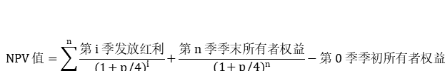
偿债能力  （5分） | 资产负债率（5分） | 资产负债率=总负债/总资产
发展潜力  （10分） | 研发投入（3分） | 研发投入效果通过产品质量水平高低来衡量
发展潜力  （10分） | 营销投入（3分） | 营销投入效果通过产品品牌知名度高低来衡量
发展潜力  （10分） | 市场占有率（4分） | 市场潜力通过企业市场占有率高低来衡量
团队表现  （满分5分，  采用扣分制） | 采购表现 | 是否出现原材料紧急采购，每次扣0.2分
团队表现  （满分5分，  采用扣分制） | 生产表现 | 计划生产量与实际生产量不符（偏离量大于等于10个）每次扣0.5分。
团队表现  （满分5分，  采用扣分制） | 财务表现 | 非正常负债数值（万元）按区间分次扣分如下：（50，100]扣0.05分；（100，200] 扣0.10分；（200，+∞）扣0.15分
团队表现  （满分5分，  采用扣分制） | 财务表现 | 借款剩余值（万元）按区间分次扣分如下：（100，200]扣0.05分；（200，300]扣0.10分；（300，+∞）扣0.15分。

（1）盈利能力
NPV值（净现值）越大，企业盈利能力越强，评分越高。
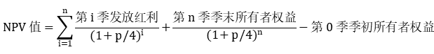
其中，p表示折现率，由组委会根据具体情况设置，n表示经营季度数。

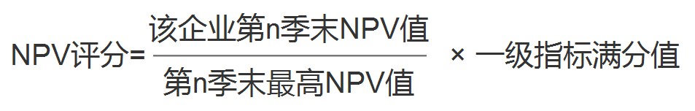

盈利能力评分=NPV评分
如果该企业第n季末NPV值小于等于0或者第n季末最高NPV值小于等于0，则NPV评分为0，盈利能力评分也为0。
（2）偿债能力
偿债能力由资产负债率衡量，资产负债率应该控制在一定的合理区间，具体评分标准见表2。
表2 资产负债率区间得分表
资产负债率 | [0, 0.6] | (0.6,0.7] | (0.7,0.8] | (0.8,0.9] | (0.9,1]
评分 | 5 | 4 | 3 | 2 | 1
偿债能力评分=资产负债率评分
（3）发展潜力
发展潜力由研发投入、营销投入和市场占有率三项指标衡量。
①研发投入。研发投入效果以产品质量指数衡量，质量指数越高，研发投入效果越好，评分越高。
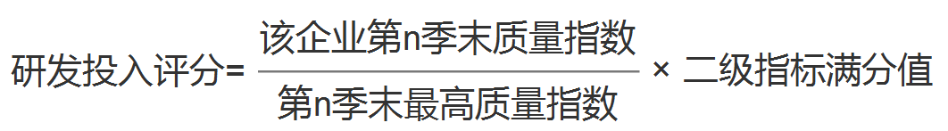
如果该企业第n季末质量指数等于0或者第n季末最高质量指数等于0，则研发投入评分为0。
②营销投入。营销投入效果以产品品牌指数来衡量，品牌指数越高，营销投入效果越好，评分越高。
判定企业是否经营某市场的依据：如果某企业在最后3个季度（第6、7、8季度）没有投入任何营销费用，系统判定该企业已经放弃该市场，该市场不计算营销投入评分。

$$\text{营销投入评分}=\text{企业所经营的各个市场营销投入评分的平均值}$$
如果该企业某市场第n季末品牌指数等于0或者某市场第n季末最高品牌指数等于0，则该企业某市场营销投入评分为0。
③市场占有率。市场占有率以该企业第n季末总市场占有率来衡量，市场占有率越高，评分越高。
$$\text{市场占有率评分}=\frac{\text{该企业第}n\text{季末总市场占有率}}{第n\text{季末最高总市场占有率}}×\text{二级指标满分值}$$
$$第n\text{季末总市场占有率}=\frac{\text{该企业各个季度销售量之和}}{\text{所有企业各个季度销售量之和}}$$
如果该企业第n季末市场占有率等于0或者第n季末最高市场占有率等于0，则市场占有率评分为0。
发展潜力评分=研发投入评分+营销投入评分+市场占有率评分。
（4）团队表现
团队表现按采购表现、生产表现、财务表现等相关对应指标，满分为5分，采用扣分制，按实际发生扣分项目和次数进行累计扣减，扣完为止，具体扣分项见表3。

表3 团队表现扣分项目表
序号 | 扣分项目 |  | 分值 | 备注
1 | 非正常负债数值  （万元） | [0，50] | 0分 | 按次扣分累加
2 | 非正常负债数值  （万元） | （50，100] | 0.05分 | 按次扣分累加
3 | 非正常负债数值  （万元） | （100，200] | 0.10分 | 按次扣分累加
4 | 非正常负债数值  （万元） | （200，+∞） | 0.15分 | 按次扣分累加
5 | 借款剩余值  （万元） | [0，100] | 0分 | 按次扣分累加
6 | 借款剩余值  （万元） | （100，200] | 0.05分 | 按次扣分累加
7 | 借款剩余值  （万元） | （200，300] | 0.10分 | 按次扣分累加
8 | 借款剩余值  （万元） | （300，+∞） | 0.15分 | 按次扣分累加
9 | 原材料紧急采购 |  | 0.2分 | 按次扣分累加
10 | 计划生产量与实际生产量不符  （大于等于10个） |  | 0.5分 | 按次扣分累加

经营绩效得分=盈利能力评分+偿债能力评分+发展潜力评分+团队表现评分
注意：如果参赛团队出现破产情况，则经营绩效得分为0分。
二、工程场景数字化赛项
本赛项重点围绕“两化融合”、“数字工匠”、“通专融合”，落实新工科建设与跨学科综合能力培养。以“数字经济”下的工程素养与文化相融为发展宗旨，为高校大学生打造工程实践与创新型互动媒体交叉融合的创新平台，展示数字媒体形态下的工程创新能力，传播工程知识，普及先进技术，促进人才发展。
本赛项重点考察学生制作与工程相关数字媒体的工程实践能力，培养学生虚拟工程开发实践能力、创意及其深度、美术设计等方面的能力。
1、对参赛作品/内容的要求
以工程类为主题，自主设计并开发围绕工程方面的游戏，游戏类型不限。鼓励开发具有独创性、新颖性、合理开脑洞的跨领域、跨学科题材。
1.1功能要求
游戏作品可用休闲游戏、角色扮演等游戏形式，采用Demo、幻灯片、视频等方式展示，该作品可在不限于Windows、Mac OS等主机端，或iOS、Android等移动端的任何一个或多个平台上运行。
游戏作品的设计及制作均由参赛学生自主完成。
1.2内容要求
其游戏作品可以体现以下工程知识方面的类目：
- 知识科普：工业史、智能制造、机器人、5G、物联网等工程技术科普类；
- 模拟经营：模拟建造、模拟物流、模拟工厂、模拟车间等资源经营类；
- 技能操作：加工模拟、操作模拟、装配模拟等；
- 社会公益：环境保护、生态建设、关怀弱势群体等。
2、对运行环境的要求
2.1现场运行场地
现场决赛均在会议室进行演讲、演示和试用参赛作品Demo等。
2.2提供的设备
会议室将提供220V交流电，以及大屏幕；竞赛所需的笔记本电脑、平板电脑、体验设备、手机、其他智能设备及相关软件等由各参赛队自备。
3、赛程安排
工程场景数字化赛项由作品演讲和提问解答两个环节组成，重点考察参赛作品的设计构思、工程内涵梳理、游戏架构设计、开发过程合理性等综合能力
4、具体要求
各参赛队抽签确定答辩顺序。在规定时间内各参赛队汇报并展示游戏作品，主要包括作品介绍，现场竞赛任务的设计思路介绍，以及回答专家的提问等。
重点考察参赛作品的设计构思、工程内涵梳理、游戏架构设计、开发过程合理性等综合能力，主要从演讲和提问解答两方面评价。
4.2.1作品演讲
现场表达具备逻辑性，演讲逻辑易于理解；作品的视频需包含游戏概念来源、完整情节及世界观；PPT全面介绍作品内容，内容完整；时间观念强，答辩不超时。
4.2.2提问解答
全面回答所提问题；精准回答提问；回答问题具备逻辑性，易于理解。
以决赛总成绩分别对参加决赛的各参赛队进行排名。若出现参赛队总成绩相同的情况，则按现场答辩成绩排序，分高者优先。如仍旧无法区分排序，则抽签决定。

